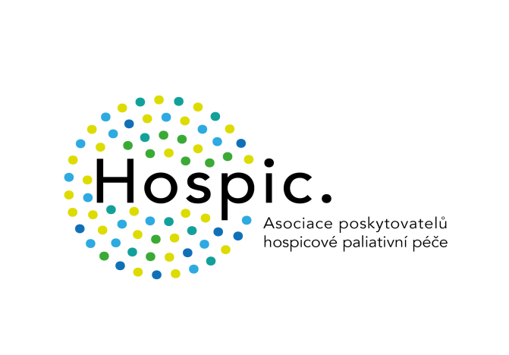

NÁRODNÍ POUŤ ZA HOSPICE

SVATÁ HORA U PŘÍBRAMI
SOBOTA 27. DUBNA 2019

PROGRAM:

- 12:30 – 13:30
Přednáška o hospicové péči se zakladatelkou hospicového hnutí v ČR MUDr. Marií Svatošovou a prezidentem Asociace poskytovatelů hospicové paliativní péče PhDr. Robertem Hunešem

- 14:00 – 15:30
Mše sv. - hl. celebrant:
Mons. Zdenek Wasserbauer, pomocný biskup pražský

- 15:30 – 16:30
Prohlídka areálu s výkladem (pro zaměstnance hospiců)

- 16:30
Volný program

- Pro poutníky možnost ubytování přímo v areálu Svaté Hory. Možnost 2- lůžkových pokojů s maximální kapacitou 64 osob.
Rezervaci ubytování proto doporučujeme provést včas na e-mailu ex.dum@svata-hora.cz

- Pro jednotlivé hospice k dispozici stánek na propagaci vlastních materiálů a prodej upomínkových předmětů.
Zájemci o stánek mohou psát nejpozději do 19. 4. 2018 na e-mail kancelar@asociacehospicu.cz

